Добавить продукцию и категорию.

Для добавления Категории, нажимаем Каталог, далее Категории
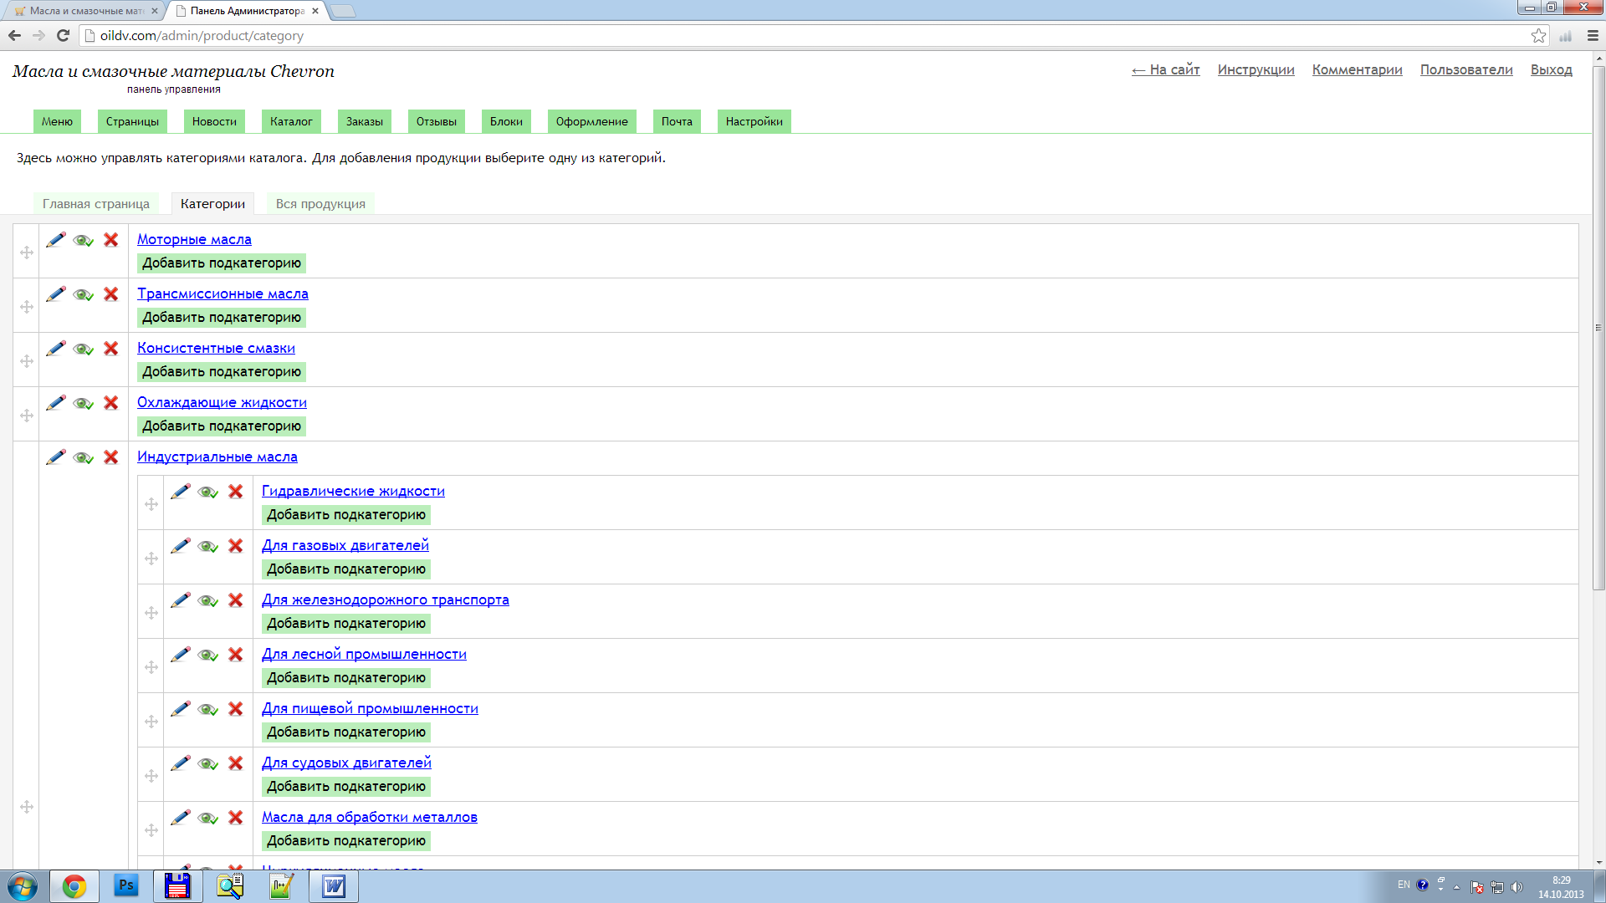

Далее Добавить подкатегорию или Добавить категорию.

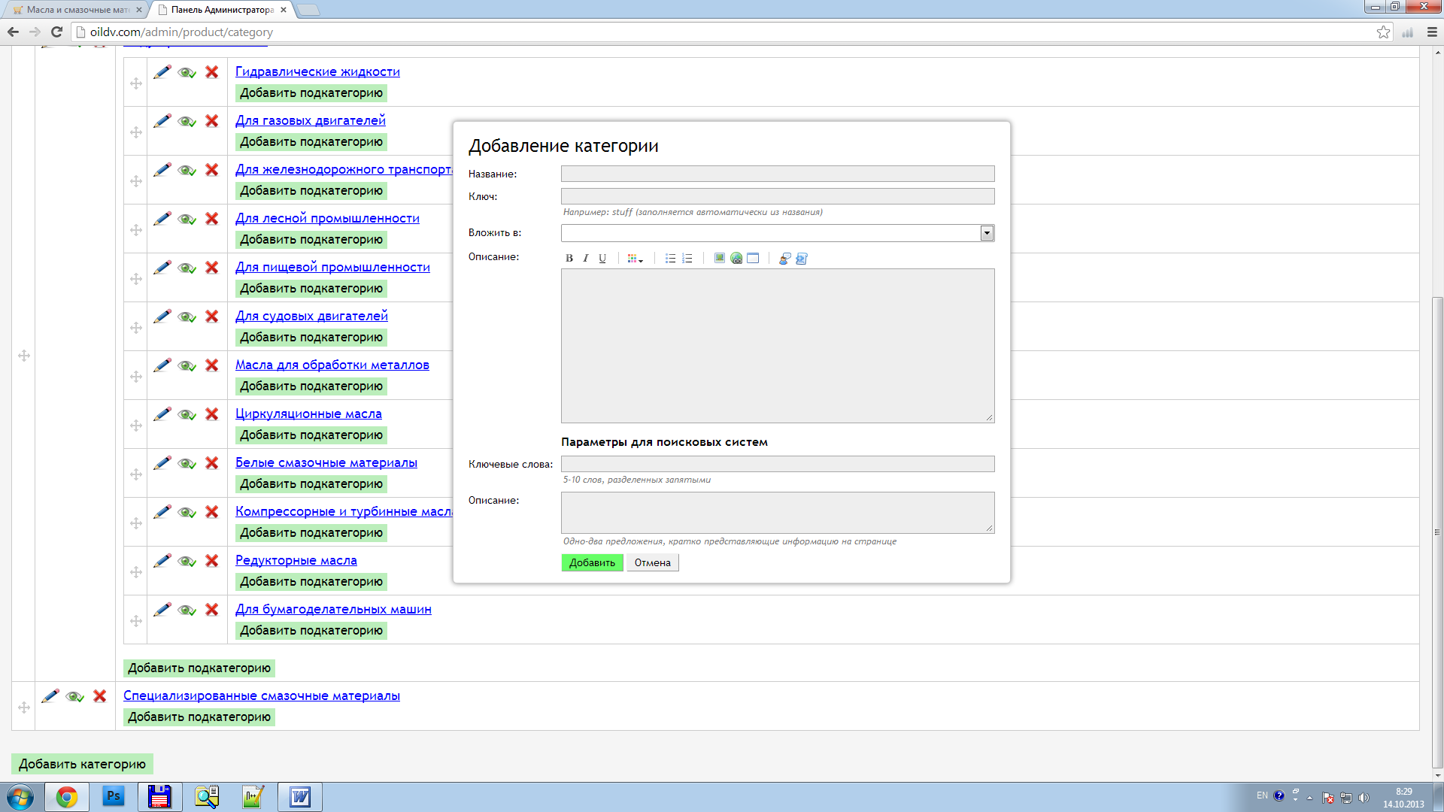

Вводим Название и нажимаем Добавить. По желанию можно заполнить другие поля.

Для добавления Продукции, нажимаем Вся продукция, нажимаем Добавить продукцию

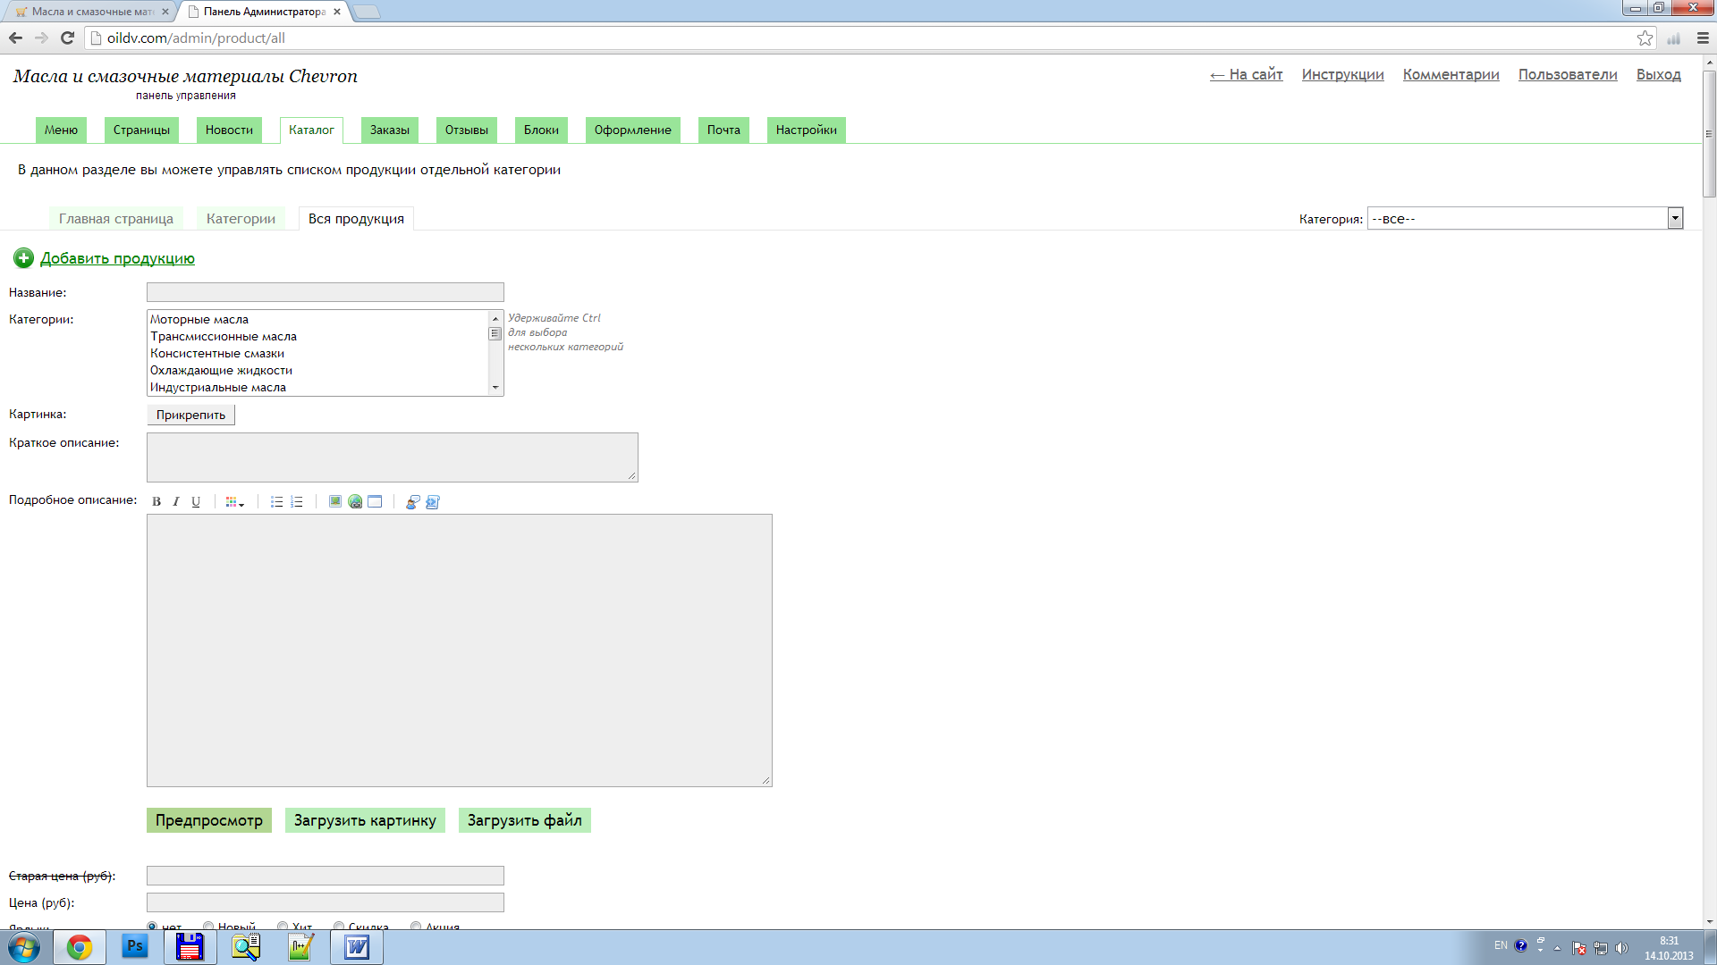

Вводим Название, выбираем Категорию, прикрепляем Изображение, вводим Описание, если хотим отображать на главной странице то ставим галочку Показывать товар на главной странице и нажимаем Добавить. По желанию можно ставить цены или не ставить.

